ALUSTAR Fallrohrschelle TX Tiefschwarz quadr 100x100 mit Gewindemutter M10

GRÖMO

Eigenschaften

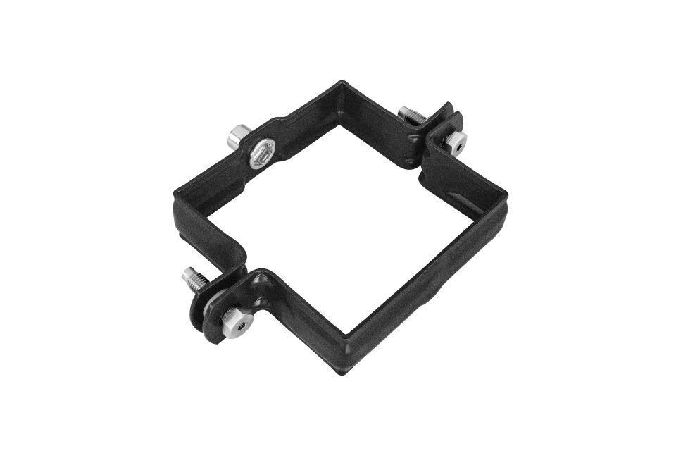

GTIN:

4043706897983

HAN:

89798

Farbton

schwarz

Oberfläche

verzinkt

Werkstoff

Stahl

Breite (mm)

101,00

Höhe (mm)

28,00

Länge (mm)

101,00

Nennweite DN

100

Hinweis

Zum Anschluss an SPI-Dübel, Stockschraube oder Thermo Stopp. Gewindemutter galvanisch verzinkt. Auch zur Befestigung des quadratischen Standrohres geeignet

Farbtonbezeichnung Hersteller

Tiefschwarz